Памятка при переключении сервера приложения AMOS в ЦОД-Р

При переключении сервера приложения AMOS в ЦОД-Р необходимо выполнить следующие действия:
- При переключении сервера приложения AMOS в ЦОД-Р отключится Maintenance Key и потребуется его активация через APN1500 (можно воспользоваться инструкций по активации Maintenance Key)
- Проверить (кнопка «check connect» и при необходимости скорректировать proxy сервер в настройках APN10:
Новое имя прокси сервера:порт
ЦОД-М: mlk-wcg-proxy.msk.aeroflot.ru:8080
ЦОД-Р: svo-wcg-proxy.msk.aeroflot.ru:8080

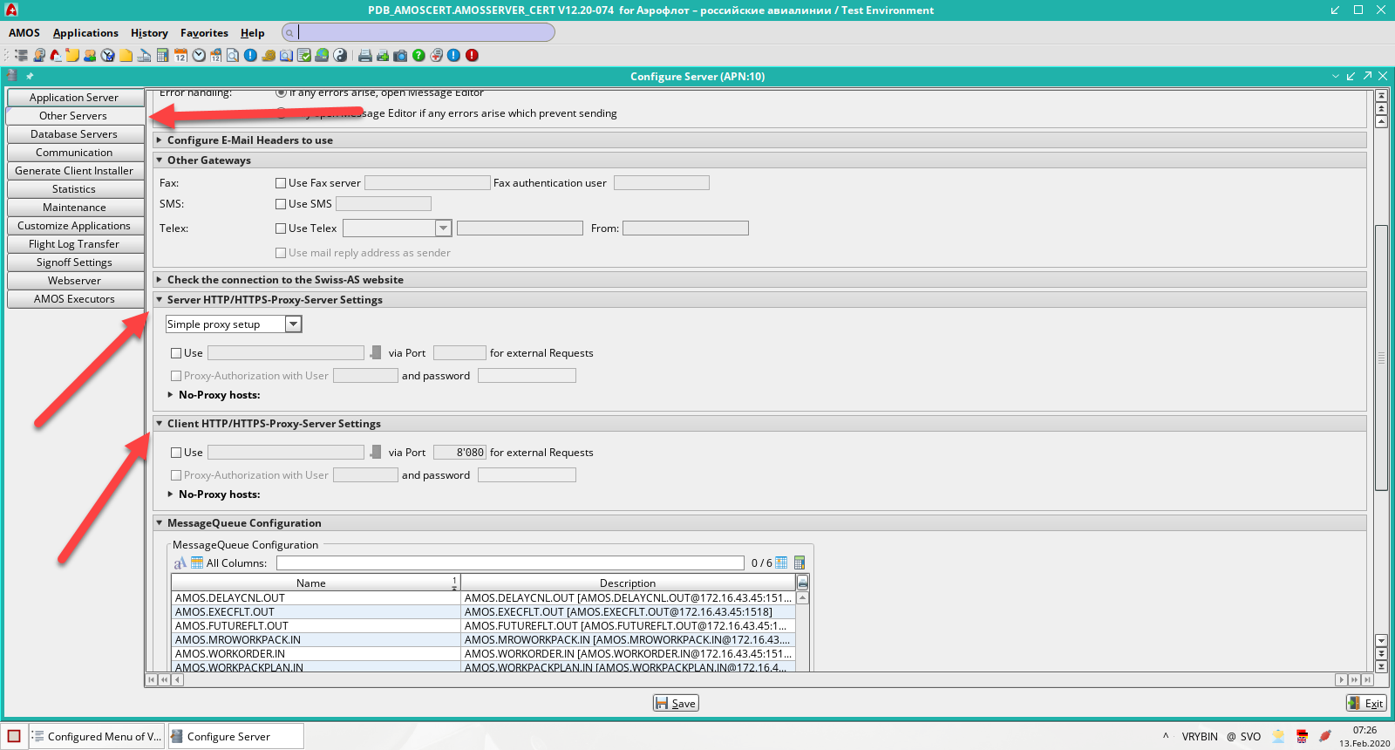
- Открыть APN10, выбрать закладку «Other Servers» и заполнить Server HTTP/HTTPS-proxy-server Settings и Client HTTP/HTTPS-proxy-server Settings в соответствии с таблицей, представленной выше.
Check-Box «Use», для ЦОД-Р требуется прокси svo-wcg-proxy.msk.aeroflot.ru порт 8080
Check-box «Proxy-Authorization with User», логин amos-adm пароль:
Далее нажимаем кнопку «Save»
ВАЖНО: для корректной работы интеграционных интерфейсов AMOS\SAP требуется внести (если не внесены) исключения «No-Proxy hosts» в настройки Server HTTP/HTTPS-proxy-server Settings
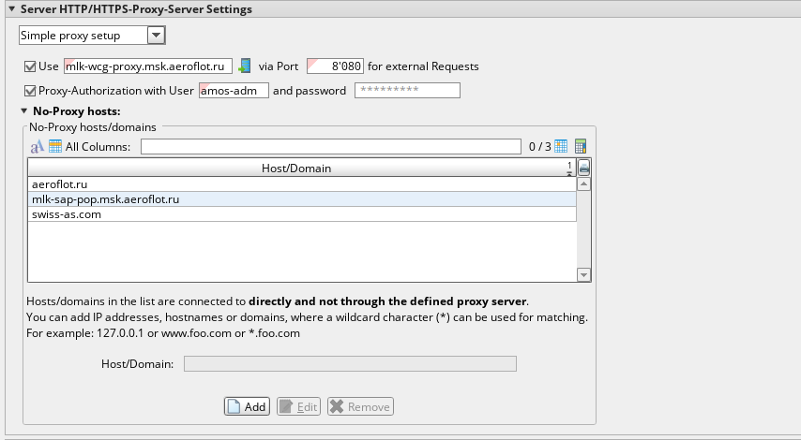
- aeroflot.ru
- mlk-sap-pop.msk.aeroflot.ru
- swiss-as.com
Далее нажимаем повторно кнопку «Save» (ВАЖНО: после каждых изменений и нажатии кнопки SAVE требуется вносить пароль от amos-adm в настройки прокси клиента и сервера во избежание общесерверной ошибки у всех пользователей).
- Необходимо запустить wamappache (план задание,rrj request) в Service на активной ноде сервера приложения и проверить его доступность через портал:
ЦОД-М: http://172.16.46.52:8090/rrjisr/view/
ЦОД-Р: http://10.16.46.40:8090/rrjisr/view/
- Проверить прилинкована ли папка с дампами для стади (можно использовать ПО WinSCP на тестовом сервере 172.16.46.39)
- На не активной ноде на сервере приложения отключить в Task Scheduled Windows задания по расписанию по доработке DFP. На активной ноде требуется перевести данные задания в статус «Active».

